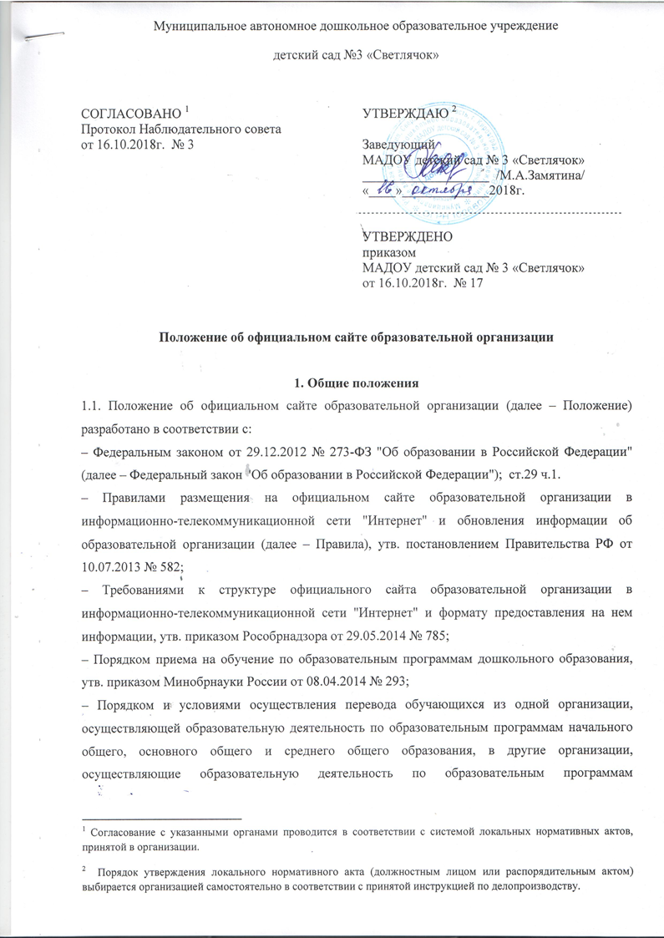

Муниципальное автономное дошкольное образовательное учреждение
детский сад №3 «Светлячок»
СОГЛАСОВАНО  Протокол Наблюдательного совета  от 16.10.2018г. № 3 | УТВЕРЖДАЮ  Заведующий  МАДОУ детский сад № 3 «Светлячок»  ___________________ /М.А.Замятина/  «____»_____________2018г.
УТВЕРЖДЕНО
приказом
МАДОУ детский сад № 3 «Светлячок»
от 16.10.2018г. № 17

Положение об официальном сайте образовательной организации

1. Общие положения
1.1. Положение об официальном сайте образовательной организации (далее – Положение) разработано в соответствии с:
– Федеральным законом от 29.12.2012 № 273-ФЗ "Об образовании в Российской Федерации" (далее – Федеральный закон "Об образовании в Российской Федерации"); ст.29 ч.1.
– Правилами размещения на официальном сайте образовательной организации в информационно-телекоммуникационной сети "Интернет" и обновления информации об образовательной организации (далее – Правила), утв. постановлением Правительства РФ от 10.07.2013 № 582;
– Требованиями к структуре официального сайта образовательной организации в информационно-телекоммуникационной сети "Интернет" и формату предоставления на нем информации, утв. приказом Рособрнадзора от 29.05.2014 № 785;
– Порядком приема на обучение по образовательным программам дошкольного образования, утв. приказом Минобрнауки России от 08.04.2014 № 293;
– Порядком и условиями осуществления перевода обучающихся из одной организации, осуществляющей образовательную деятельность по образовательным программам начального общего, основного общего и среднего общего образования, в другие организации, осуществляющие образовательную деятельность по образовательным программам соответствующих уровня и направленности, утв. приказом Минобрнауки России от 12.03.2014 № 177;
- Постановлением Правительства РФ N582 п.3, Федеральный закон № 181-ФЗ ст.14
1.2. Положение определяет статус, основные понятия, принципы организации и ведения официального сайта образовательной организации (далее – МАДОУ детский сад № 3 «Светлячок»).
1.3. Функционирование официального сайта МАДОУ детский сад № 3 «Светлячок» регламентируется действующим законодательством РФ, Положением, приказом руководителя МАДОУ детский сад № 3 «Светлячок».
1.4. Официальный сайт МАДОУ детский сад № 3 «Светлячок» является электронным общедоступным информационным ресурсом, размещенным в сети "Интернет".
1.5. Целями создания официального сайта МАДОУ детский сад № 3 «Светлячок» являются:
– обеспечение открытости деятельности МАДОУ детский сад № 3 «Светлячок»;
– реализация прав граждан на доступ к открытой информации при соблюдении норм профессиональной этики педагогической деятельности и норм информационной безопасности;
– реализация принципов единства культурного и образовательного пространства, демократического государственно-общественного управления МАДОУ детский сад № 3 «Светлячок»
– информирование общественности о развитии и результатах уставной деятельности МАДОУ детский сад № 3 «Светлячок», поступлении и расходовании материальных и финансовых средств;
– защита прав и интересов участников образовательного процесса.
1.6. Положение регулирует информационную структуру официального сайта МАДОУ детский сад № 3 «Светлячок» в сети "Интернет", порядок размещения и обновления информации, а также порядок обеспечения его функционирования.
1.7. Положение принимается на заседании Наблюдательного совета и утверждается руководителем МАДОУ детский сад № 3 «Светлячок».
1.8. Официальный сайт МАДОУ детский сад № 3 «Светлячок» создан с учетом особых потребностей инвалидов по зрению (соответствует требованиям международного стандарта доступности веб-контента и веб-сервисов (WCAG)).
2. Информационная структура официального сайта МАДОУ детский сад № 3 «Светлячок»
2.1. Информационный ресурс официального сайта МАДОУ детский сад № 3 «Светлячок» формируется из общественно-значимой информации в соответствии с уставной деятельностью МАДОУ детский сад № 3 «Светлячок» для всех участников образовательного процесса, деловых партнеров, заинтересованных лиц.
2.2. Информационный ресурс официального сайта МАДОУ детский сад № 3 «Светлячок» является открытым и общедоступным. Информация официального сайта МАДОУ детский сад № 3 «Светлячок» излагается общеупотребительными словами (понятными широкой аудитории) на русском (языке республики), английском языках.
2.3. Официальный сайт МАДОУ детский сад № 3 «Светлячок» является структурным компонентом единого информационного образовательного пространства связанным гиперссылками с другими информационными ресурсами образовательного пространства региона. Ссылка на официальный сайт Минобрнауки России обязательна.
2.4. Информация, размещаемая на официальном сайте МАДОУ детский сад № 3 «Светлячок», не должна:
– нарушать права субъектов персональных данных;
– нарушать авторское право;
– содержать ненормативную лексику;
– унижать честь, достоинство и деловую репутацию физических и юридических лиц;
– содержать государственную, коммерческую или иную специально охраняемую тайну;
– содержать информационные материалы, содержащие призывы к насилию и насильственному изменению основ конституционного строя, разжигающие социальную, расовую, межнациональную и религиозную рознь, пропаганду наркомании, экстремистских религиозных и политических идей;
– содержать материалы, запрещенные к опубликованию законодательством РФ;
– противоречить профессиональной этике в педагогической деятельности.
2.5. Размещение информации рекламно-коммерческого характера допускается только по согласованию с руководителем ОО. Условия размещения такой информации регламентируются Федеральным законом от 13.03.2006 № 38-ФЗ "О рекламе" и специальными договорами.
2.6. Информационная структура официального сайта МАДОУ детский сад № 3 «Светлячок» определяется в соответствии с задачами реализации государственной политики в сфере образования.
2.7. Информационная структура официального сайта МАДОУ детский сад № 3 «Светлячок» формируется из двух видов информационных материалов: обязательных к размещению на сайте МАДОУ детский сад № 3 «Светлячок» (инвариантный блок) и рекомендуемых к размещению (вариативный блок).
2.8. Образовательная организация размещает на официальном сайте специальный раздел "Сведения об образовательной организации" с подразделами: "Основные сведения", "Структура и органы управления образовательной организацией", "Документы", "Образование", "Руководство. Педагогический состав", "Материально-техническое обеспечение и оснащенность образовательного процесса", "Виды материальной поддержки", "Платные образовательные услуги", "Финансово-хозяйственная деятельность", "Вакантные места для приема (перевода)", содержащими:
2.8.1. информацию:
– о дате создания МАДОУ детский сад № 3 «Светлячок» об учредителе, о месте нахождения и ее корпусов (при наличии), режиме, графике работы, контактных телефонах и об адресах электронной почты;
– о структуре и об органах управления МАДОУ детский сад № 3 «Светлячок», в т. ч.: наименование структурных подразделений (органов управления); фамилии, имена, отчества и должности руководителей структурных подразделений; места нахождения структурных подразделений; адреса официальных сайтов в сети "Интернет" структурных подразделений (при наличии); адреса электронной почты структурных подразделений (при наличии); сведения о наличии положений о структурных подразделениях (об органах управления) с приложением копий указанных положений (при их наличии);
– об уровне образования;
– о формах обучения;
– о нормативном сроке обучения;
– об описании образовательной программы с приложением ее копии;
– об учебном плане с приложением его копии;
– о календарном учебном графике с приложением его копии;
– о методических и об иных документах, разработанных МАДОУ детский сад № 3 «Светлячок» для обеспечения образовательного процесса;
– о реализуемых образовательных программах с указанием учебных предметов, предусмотренных соответствующей образовательной программой;
– о численности обучающихся по реализуемым образовательным программам за счет бюджетных ассигнований федерального бюджета, бюджетов субъектов РФ, местных бюджетов и по договорам об образовании за счет средств физических и (или) юридических лиц;
– о языках, на которых осуществляется образование (обучение);
– о федеральных государственных образовательных стандартах и об образовательных стандартах (с приложением их копий либо гиперссылки на соответствующие документы на сайте Минобрнауки России);
– о руководителе образовательной организации, его заместителях, руководителях филиалов образовательной организации (при их наличии), в т. ч.: фамилия, имя, отчество (при наличии) руководителя, его заместителей; должность руководителя, его заместителей; контактные телефоны; адрес электронной почты;
– о персональном составе педагогических работников с указанием уровня образования, квалификации и опыта работы, в т. ч.: фамилия, имя, отчество (при наличии) работника; занимаемая должность (должности); преподаваемые дисциплины; ученая степень (при наличии); ученое звание (при наличии); наименование направления подготовки и (или) специальности; данные о повышении квалификации и (или) профессиональной переподготовке (при наличии); общий стаж работы; стаж работы по специальности;
– о материально-техническом обеспечении образовательной деятельности, в т. ч. сведения о наличии оборудованных учебных кабинетов, объектов для проведения практических занятий, библиотек, объектов спорта, средств обучения и воспитания, об условиях питания и охраны здоровья обучающихся, о доступе к информационным системам и информационно-телекоммуникационным сетям, об электронных образовательных ресурсах, к которым обеспечивается доступ обучающихся;
- об условиях обучения лиц с ограниченными возможностями здоровья (реализация адаптированной образовательной программы с указанием модулей, практики, программ электронного обучения и дистанционных образовательных технологий; о наличие оборудования объектов для проведения практических занятий, объектов спорта, средств обучения и воспитания, в том числе для использования детей инвалидов и лиц с ограниченными возможностями; об обеспечении доступа в здание образовательной организации инвалидов и лиц с ограниченными возможностями здоровья; о доступе к информационным системам и информационно телекоммуникационным сетям, в том числе приспособленным для использования инвалидов и лиц с ограниченными возможностями здоровья ; об условиях питания воспитанников; условия охраны здоровья воспитанников в том числе инвалидов и лиц с ограниченными возможностями здоровья; об электронных образовательных ресурсах, к которым обеспечивается доступ воспитанников, в том числе инвалидов и лиц с ограниченными возможностями здоровья; о наличии специальных технических средств обучения коллективного и индивидуального пользования для инвалидов и лиц с ограниченными возможностями здоровья; о наличии мер социальной поддержки.
– о количестве вакантных мест для приема (перевода) по каждой образовательной программе (на места, финансируемые за счет бюджетных ассигнований федерального бюджета, бюджетов субъектов РФ, местных бюджетов, по договорам об образовании за счет средств физических и (или) юридических лиц), в том числе:
– об объеме образовательной деятельности, финансовое обеспечение которой осуществляется за счет бюджетных ассигнований федерального бюджета, бюджетов субъектов РФ, местных бюджетов, по договорам об образовании за счет средств физических и (или) юридических лиц;
– о поступлении финансовых и материальных средств и об их расходовании по итогам финансового года;
– о размещении заказов на поставки товаров, выполнение работ, оказание услуг в связи с Федеральным законом от 18.07.2011 № 223-ФЗ "О закупках товаров, работ, услуг отдельными видами юридических лиц" (вправе разместить);
2.8.2. копии:
– устава МАДОУ детский сад № 3 «Светлячок» ;
– лицензии на осуществление образовательной деятельности (с приложениями);
– свидетельства о государственной аккредитации (с приложениями) ;
– плана финансово-хозяйственной деятельности МАДОУ детский сад № 3 «Светлячок», утвержденного в установленном законодательством РФ порядке;
– локальных нормативных актов, предусмотренных ч. 2 ст. 30 Федерального закона "Об образовании в Российской Федерации", правил внутреннего распорядка обучающихся, правил внутреннего трудового распорядка и коллективного договора;
2.8.3. отчет о результатах самообследования;
2.8.4. документ о порядке оказания платных образовательных услуг, в т. ч. образец договора об оказании платных образовательных услуг, документ об утверждении стоимости обучения по каждой образовательной программе;
2.8.5. предписания органов, осуществляющих государственный контроль (надзор) в сфере образования, отчеты об исполнении таких предписаний;
2.8.6. публичный доклад (вправе разместить);
2.8.7. примерную форму заявления о приеме;
2.8.8. иную информацию, которая размещается, опубликовывается по решению образовательной организации и (или) размещение, опубликование которой являются обязательными в соответствии с законодательством РФ.
2.9. Информационные материалы вариативного блока могут быть расширены МАДОУ детский сад № 3 «Светлячок» и должны отвечать требованиям пп. 2.1–2.5 Положения.
2.10. Файлы документов представляются в форматах Portable Document Files (.pdf), Microsoft Word / Microsofr Excel (.doc, .docx, .xls, .xlsx), Open Document Files (.odt, .ods).
2.11. Все файлы, ссылки на которые размещены на страницах соответствующего раздела, должны удовлетворять следующим условиям:
– максимальный размер размещаемого файла не должен превышать 15 мб. Если размер файла превышает максимальное значение, то он должен быть разделен на несколько частей (файлов), размер которых не должен превышать максимальное значение размера файла;
– сканирование документа должно быть выполнено с разрешением не менее 75 dpi;
– отсканированный текст в электронной копии документа должен быть читаемым.
2.12. Информация инвариантного блока представляется на сайте в текстовом и (или) табличном формате, обеспечивающем ее автоматическую обработку (машиночитаемый формат) в целях повторного использования без предварительного изменения человеком.
2.13. Все страницы, содержащие сведения инвариантного блока должны содержать специальную html-разметку, позволяющую однозначно идентифицировать информацию. Данные, размеченные указанной html-разметкой, должны быть доступны для просмотра посетителями сайта на соответствующих страницах специального раздела.
2.14. Органы управления образованием могут вносить рекомендации по содержанию, характеристикам дизайна и сервисных услуг официального сайта МАДОУ детский сад № 3 «Светлячок».

3. Порядок размещения и обновления информации на официальном сайте
МАДОУ детский сад № 3 «Светлячок»
3.1. Образовательная организация обеспечивает координацию работ по информационному наполнению официального сайта.
3.2. Образовательная организация самостоятельно обеспечивает:
– размещение материалов на официальном сайте МАДОУ детский сад № 3 «Светлячок» в текстовой и (или) табличной формах, а также в форме копий документов;
– доступ к размещенной информации без использования программного обеспечения, установка которого на технические средства пользователя информации требует заключения лицензионного или иного соглашения с правообладателем программного обеспечения, предусматривающего взимание с пользователя информации платы;
– защиту информации от уничтожения, модификации и блокирования доступа к ней, а также иных неправомерных действий в отношении нее;
– возможность копирования информации на резервный носитель, обеспечивающий ее восстановление;
– защиту от копирования авторских материалов;
– постоянную поддержку официального сайта МАДОУ детский сад № 3 «Светлячок» в работоспособном состоянии;
– взаимодействие с внешними информационно-телекоммуникационными сетями, сетью "Интернет";
– проведение регламентных работ на сервере;
– разграничение доступа персонала и пользователей к ресурсам официального сайта и правам на изменение информации.
3.3. Содержание официального сайта МАДОУ детский сад № 3 «Светлячок» формируется на основе информации, предоставляемой участниками образовательного процесса МАДОУ детский сад № 3 «Светлячок».
3.4. Подготовка и размещение информационных материалов инвариантного блока официального сайта МАДОУ детский сад № 3 «Светлячок» регламентируется приказом руководителя ОО.
3.5. Официальный сайт МАДОУ детский сад № 3 «Светлячок» размещается по адресу: 3krv.tvoysadik.ru с обязательным предоставлением информации об адресе вышестоящему органу МКУ “Управление образования Кировградского городского округа»
3.7. Адрес официального сайта МАДОУ детский сад № 3 «Светлячок» и адрес электронной почты отражаются на официальном бланке .
3.8. При изменении устава и иных документов МАДОУ детский сад № 3 «Светлячок», подлежащих размещению на официальном сайте , обновление соответствующих разделов сайта производится не позднее 10 рабочих дней после утверждения указанных документов.
4. Ответственность и обязанности за обеспечение функционирования официального сайта МАДОУ детский сад № 3 «Светлячок»
4.1. Обязанности лиц, назначенных приказом руководителя :
– обеспечение взаимодействия с третьими лицами на основании договора и обеспечение постоянного контроля за функционированием официального сайта МАДОУ детский сад № 3 «Светлячок»;
– своевременное и достоверное предоставление информации третьему лицу для обновления инвариантного и вариативного блоков;
– предоставление информации о достижениях и новостях .
4.2. Для поддержания работоспособности официального сайта МАДОУ детский сад № 3 «Светлячок» в сети "Интернет" возможно заключение договора с третьим лицом (при этом на третье лицо возлагаются обязанности, определенные п. 3.2 Положения).
4.3. При разделении обязанностей по обеспечению функционирования официального сайта МАДОУ детский сад № 3 «Светлячок» между участниками образовательного процесса и третьим лицом обязанности первых прописываются в приказе руководителя МАДОУ детский сад № 3 «Светлячок», обязанности второго – в договоре МАДОУ детский сад № 3 «Светлячок» с третьим лицом.
4.4. Иные (необходимые или не учтенные Положением) обязанности, могут быть прописаны в приказе руководителя МАДОУ детский сад № 3 «Светлячок» или определены договором с третьим лицом.
4.5. Дисциплинарная и иная предусмотренная действующим законодательством РФ ответственность за качество, своевременность и достоверность информационных материалов возлагается на ответственных лиц МАДОУ детский сад № 3 «Светлячок», согласно п. 3.5 Положения.
4.6. Порядок привлечения к ответственности лиц, обеспечивающих создание и функционирование официального сайта МАДОУ детский сад № 3 «Светлячок» по договору, устанавливается действующим законодательством РФ.
4.7. Лица, ответственные за функционирование официального сайта МАДОУ детский сад № 3 «Светлячок», несут ответственность:
– за отсутствие на официальном сайте МАДОУ детский сад № 3 «Светлячок» информации, предусмотренной п. 2.8 Положения;
– за нарушение сроков обновления информации в соответствии с пп. 3.8, 4.3 Положения;
– за размещение на официальном сайте МАДОУ детский сад № 3 «Светлячок» информации, противоречащей пп. 2.4, 2.5 Положения;
– за размещение на официальном сайте МАДОУ детский сад № 3 «Светлячок» недостоверной информации.

5. Финансовое, материально-техническое обеспечение функционирования официального сайта МАДОУ детский сад № 3 «Светлячок»
5.1. Оплата работы ответственных лиц по обеспечению функционирования официального сайта МАДОУ детский сад № 3 «Светлячок» из числа участников образовательного процесса производится согласно Положению об оплате труда МАДОУ детский сад № 3 «Светлячок».
5.2. Оплата работы третьего лица по обеспечению функционирования официального сайта ОО производится на основании договора, заключенного в письменной форме, за счет средств субсидии на финансовое обеспечение выполнения муниципального задания.

Согласование с указанными органами проводится в соответствии с системой локальных нормативных актов, принятой в организации.
Порядок утверждения локального нормативного акта (должностным лицом или распорядительным актом) выбирается организацией самостоятельно в соответствии с принятой инструкцией по делопроизводству.
Для образовательных организаций для обучающихся с ограниченными возможностями здоровья по зрению.

